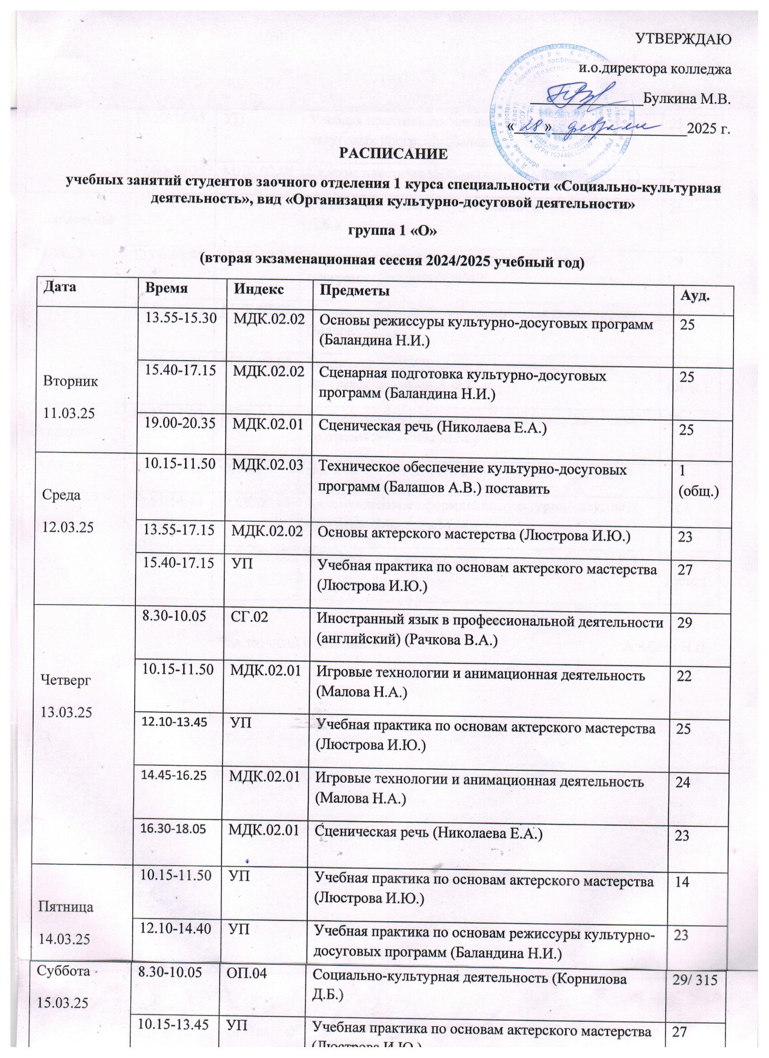

|  |  |  |  |  |
| --- | --- | --- | --- | --- |
|  | 10.15-13.45 | УП | Учебная практика по основам актерского мастерства (Люстрова И.Ю.) | 27 |
| 16.30-18.55 | УП | Учебная практика по основам режиссуры культурно-досуговых программ (Баландина Н.И.) | 13/25/  25 |
| Понедельник  17.03.25 | 8.30-10.05 | ОП.04 | Социально-культурная деятельность (Корнилова Д.Б.) | 25 |
| 10.15-11.50 | УП | Учебная практика по основам режиссуры культурно-досуговых программ (Баландина Н.И.) | 26 |
| 12.10-13.45 | МДК.02.02 | Основы драматургии (Баландина Н.И.) | 316 |
| 13.55-15.30 | МДК.02.02 | Сценарная подготовка культурно-досуговых программ (Баландина Н.И.) | 29 |
| 18.10-20.35 | МДК.02.03 | Техническое обеспечение культурно-досуговых программ (Балашов А.В.) | 1 (общ.) |
| вторник  18.03.25 | 8.30-10.05 | СГ.02 | Иностранный язык в профессиональной деятельности (английский язык) (Альбова Н.В.) | 316 |
| 10.15-11.50 | МДК.02.03 | Художественное оформление культурно-досуговых программ (Мызгина М.М.) | 22 |
| 12.10-15.30 | УП | Учебная практика по основам режиссуры культурно-досуговых программ (Баландина Н.И.) | 25 |
| 19.00-20.35 | МДК.02.02 | Основы пластического движения (Михайлова С.И.) | 23 |
|  | 13.00-16.25 | УП | Учебная практика по основам режиссуры культурно-досуговых программ (Баландина Н.И.) | 26 |
| четверг  20.03.25 | 8.30-10.05 | ОП.04 | Социально-культурная деятельность (Корнилова Д.Б.) | 29 |
| 10.15-11.50 | МДК.02.01 | Игровые технологии и анимационная деятельность (Малова Н.А.) | 22 |
| 12.10-13.45 | МДК.02.02 | Основы актерского мастерства (Люстрова И.Ю.) | 25 |
| 14.45-16.25 | МДК.02.01 | Игровые технологии и анимационная деятельность (Малова Н.А.) | 24 |
| Пятница  21.03.25 | 8.30-10.15 | ПП | Установочное занятие по производственной практике (по профилю специальности | 25 |
| 10.15-11.50 | МДК.02.02 | Основы актерского мастерства (Люстрова И.Ю.) | 14 |
| 13.55-15.30 | МДК.02.02 | Основы драматургии (Баландина Н.И.) | 29 |
| Суббота  22.03.25 | 8.30-10.05 | МДК.02.03 | Художественное оформление культурно-досуговых программ (Мызгина М.М.) |  |
| 10.15-13.35 | МДК.02.02 | Основы актерского мастерства (Люстрова И.Ю.) | 27 |
| 17.10-18.45 | УП | Учебная практика по основам режиссуры культурно-досуговых программ (Баландина Н.И.) | 25 |
| 19.00-20.35 | МДК.02.02 | Основы пластического движения (Михайлова С.И.) | 23 |
| Понедельник  24.03.25 | 8.30-10.05 | ОП.04 | Социально-культурная деятельность (Корнилова Д.Б.) | 25 |
| 13.00-13.45 | МДК.02.02 | Сценарная подготовка культурно-досуговых программ (Баландина Н.И.) | 29 |
| 13.55-15.30 | МДК.02.01 | Игровые технологии и анимационная деятельность (Малова Н.А.) | 14 |
| 18.05-20.35 | МДК.02.03 | Техническое обеспечение культурно-досуговых программ (Балашов А.В.) | 1 (общ.) |
| Вторник  25.03.25 | 10.15-11.00 | МДК.02.03 | Художественное оформление культурно-досуговых программ (Мызгина М.М.) | 29 |
| 12.10-13.45 | ОП.02 | История отечественной культуры (Мызгина М.М.) | 25 |
| 13.55-14.40 | МДК.02.03 | Художественное оформление культурно-досуговых программ (Мызгина М.М.) | 316 |
| 16.30-18.05 | МДК.02.02 | Основы пластического движения (Михайлова С.И.) | 2 (общ.) |

Зав.заочным отделением Альбова Н.В.